

**计算机与信息 学院实验报告**

|  |  |  |  |  |  |  |
| --- | --- | --- | --- | --- | --- | --- |
| 实验课程： | 计算机组成原理实验 | | | | | |
| 实验编号： | Project 2 | | | | | |
| 实验名称： | Verilog HDL模块化设计 | | | | | |
| 实验人员： | 学号 | 18111303044 | | |  |  |
| 姓名 | 邵一波 | | |  |  |
| 班级 | 计算机类1班 | | |  |  |
| 实验日期： | 2019-9-16 | | | | | |
| 实验室： | 学苑南楼2幢202 | | | | | |
|  |  | | | | | |
| 实验评价： |  | | | | | |
| 实验成绩： | |  | 评价日期： | |  |
|  | 指导教师： | |  | | | |

# Verilog HDL模块化设计

# 一、实验目的

## 1. 掌握Verilog HDL的模块化设计方法。

## 2. 掌握Verilog HDL的模块端口关联方法。

## 3. 掌握Verilog HDL的模块在的仿真和综合方法。

# 二、实验工具

## 1.Xilinx Vivado 2014.2软件。

## 2.Windows系统PC机。

# 三、实验要求

## 1．利用Verilog HDL的模块化设计方法建模。

## 2．仿真和综合Verilog HDL模块。

# 四、实验内容

## 1. 全加器建模与仿真。

### (1) 全加器真值表和逻辑表达式

|  |  |  |  |  |
| --- | --- | --- | --- | --- |
| a | b | cin | sout | cout |
| 0 | 0 | 0 | 0 | 0 |
| 0 | 0 | 1 | 1 | 0 |
| 0 | 1 | 0 | 1 | 0 |
| 0 | 1 | 1 | 0 | 1 |
| 1 | 0 | 0 | 1 | 0 |
| 1 | 0 | 1 | 0 | 1 |
| 1 | 1 | 0 | 0 | 1 |
| 1 | 1 | 1 | 1 | 1 |



### (2) 全加器逻辑电路（与门和或门）

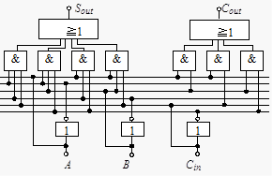

### (3) 创建工程

工程名：P2

创建模块文件fulladder.v

module fulladder(a,b,cin,sout,cout);

output sout,cout;

input a,b,cin;

wire a,b,cout,sout;

wire a_bar,b_bar,cin_bar;

not not1(a_bar,a);

not not2(b_bar,b);

not not3(cin_bar,cin);

and and4(and4_out,a_bar,b_bar,cin);

and and5(and5_out,a_bar,b,cin_bar);

and and6(and6_out,a,b_bar,cin_bar);

and and7(and7_out,a,b,cin);

or or8(sout,and4_out,and5_out,and6_out,and7_out);

and and9(and9_out,a,b);

and and10(and10_out,a,cin);

and and11(and11_out,b,cin);

or or12(cout,and9_out,and10_out,and11_out);

endmodule

创建test bench文件test_fulladder.v

`timescale 1ns/100ps

module test_fulladder();

reg my_a,my_b,my_cin;

wire my_sum,my_cout;

reg clk;

fulladder u0(.a(my_a),.b(my_b),.cin(my_cin),.sout(my_sum),.cout(my_cout));

always #10 clk=~clk;

initial

begin

clk=1'b0;

my_a=1'b0;my_b=1'b0;my_cin=1'b0;

#100;

my_a=1'b0;my_b=1'b0;my_cin=1'b1;

#100;

my_a=1'b0;my_b=1'b1;my_cin=1'b0;

#100;

my_a=1'b0;my_b=1'b1;my_cin=1'b1;

#100;

my_a=1'b1;my_b=1'b0;my_cin=1'b0;

#100;

my_a=1'b1;my_b=1'b0;my_cin=1'b1;

#100;

my_a=1'b1;my_b=1'b1;my_cin=1'b0;

#100;

my_a=1'b1;my_b=1'b1;my_cin=1'b1;

#100;

end

endmodule

### (4)利用Xilinx Vivado获取仿真波形图

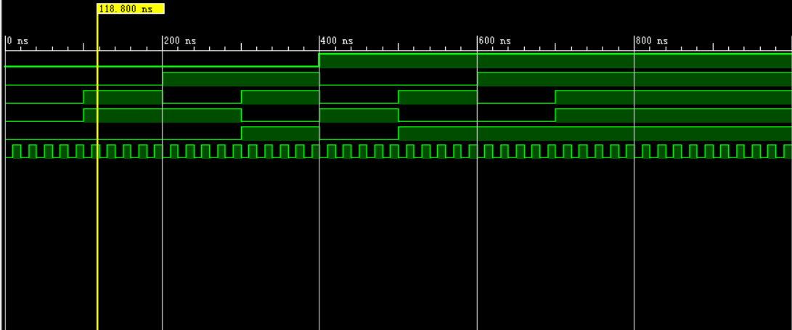

### (5)综合，查看RTL视图

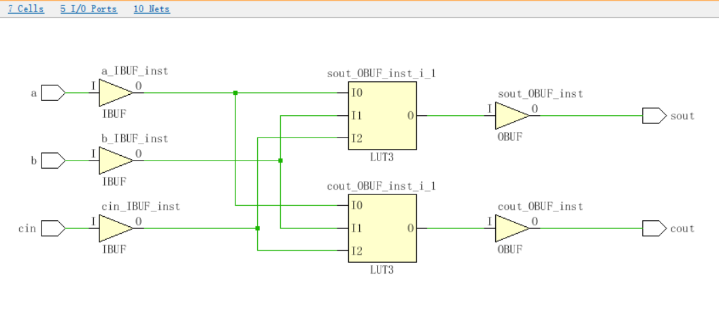

## 2. 4位串行进位加法器建模与仿真

### (1) 利用全加器构造4位串行进位加法器

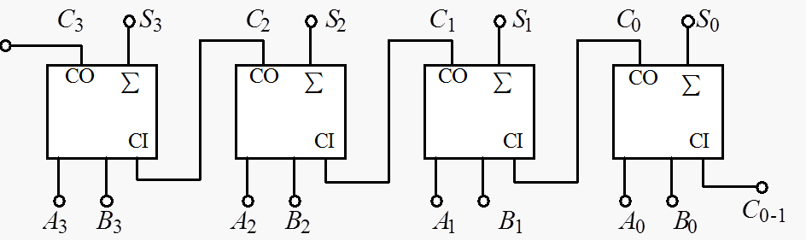

### (2)创建工程

在P2工程中新建模块文件adder.v。

方案一：位置关联法

module adder(a,b,cin,s,cout);

parameter N=4;

output wire [N-1:0] s;

output wire cout;

input wire [N-1:0]a;

input wire [N-1:0]b;

input wire cin;

wire [N-2:0]c;

fulladder FA1(a[0],b[0],cin,s[0],c[0]);

fulladder FA2(a[1],b[1],c[0],s[1],c[1]);

fulladder FA3(a[2],b[2],c[1],s[2],c[2]);

fulladder FA4(a[3],b[3],c[2],s[3],cout);

endmodule

方案二：名称关联法

module adder(a,b,ci,s,co);

parameter N=4;

output wire [N-1:0]s;

output wire co;

input wire [N-1:0]a;

input wire [N-1:0]b;

input wire ci;

wire [N-2:0]c;

fulladder FA1(.a(a[0]), .b(b[0]), .cin(ci),.sout(s[0]),.cout(c[0]));

fulladder FA2(.a(a[1]), .b(b[1]), .cin(c[0]), .sout(s[1]), .cout(c[1]));

fulladder FA3(.a(a[2]), .b(b[2]), .cin(c[1]), .sout(s[2]), .cout(c[2]));

fulladder FA4(.a(a[3]), .b(b[3]), .cin(c[2]), .sout(s[3]), .cout(co));

endmodule

创建test bench文件test_adder.v

`timescale 1ns/100ps

module test_adder();

reg [3:0] my_a;

reg [3:0] my_b;

reg my_cin;

wire [3:0] my_sum;

wire my_cout;

reg clk;

adder u0(my_a,my_b,my_cin,my_sum,my_cout);

always #10 clk=~clk;

initial

begin

clk=1'b0;

my_a=4'b0000;my_b=4'b0000;my_cin=1'b0;

#100;

my_a=4'b0000;my_b=4'b0001;my_cin=1'b0;

#100;//一共有2^9种情况 ，可以添加下其他激励信号

end

endmodule

### (4)利用Xilinx Vivado获取仿真波形图

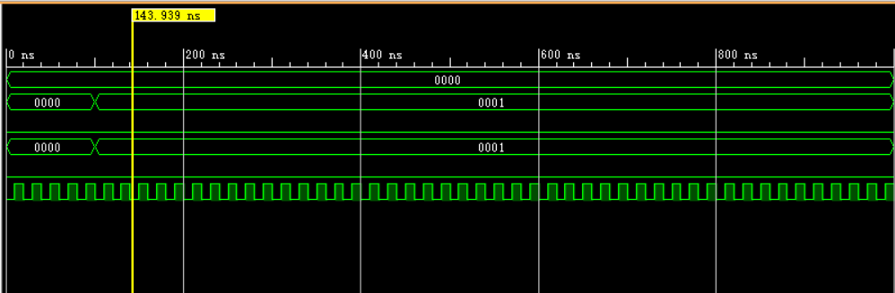

### (5)综合，查看RTL视图

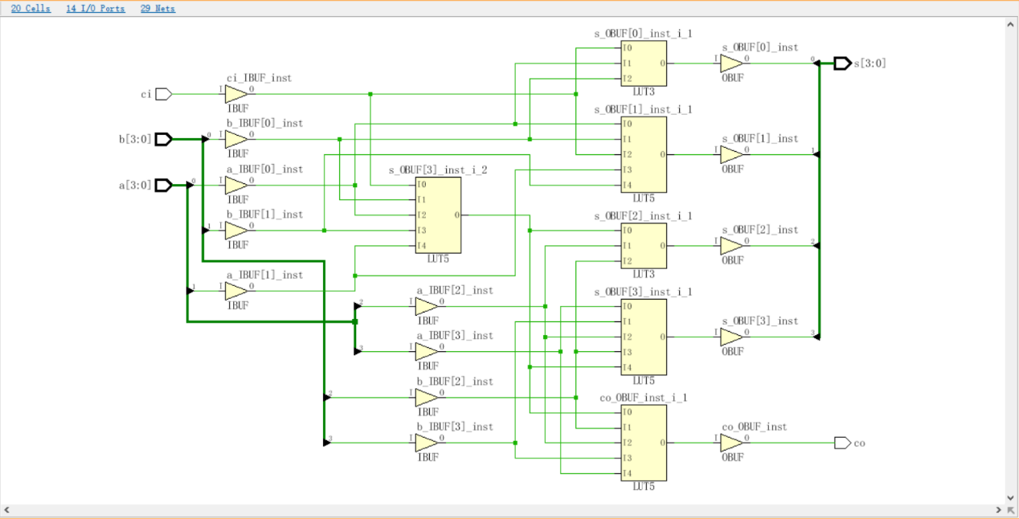

# 五、实验思考

## 1.Verilog HDL的模块和C语言的函数有何区别与联系？

【答】 C语言中，整个程序的执行从main函数开始。Verilog HDL没有相应的专门命名模块，每一个module模块都是等价的，但必定存在一个顶层模块，这个顶层模块从程序的组织结构上讲，类似于C语言中的main函数，但Verilog HDL中所有module模块都是并发运行的，这一点必须从本质上与C语言加以区别

## 2.为何要为所设计模块编写test bench文件？一般test bench的结构是什么？

【答】

为何要编写：

产生一种“虚拟平台”用于模拟实际环境的输入激励和输出校验，在这个平台上对设计从软件层面上进行分析和校验

结构：

（1）module的定义

（2）信号的定义

（3）实例化待测试的模块

（4）提供测试激励